LINGUA GALEGA
3/5/2020
Aparece Rosalía de Castro como referencia da lingua galega. Xa eles a coñecen e irán coñecendo máis curso a curso, pero que quede aí presente...
Esta semana centrámonos nos puntos 3, 4 e 6. De aquí enviar: formulario do 3 online, gravación oral e mostra escrita do 4 (non teñen porqué coincidir) e gravación de lectura en galego a escoller do 7 (2 minutos aprox., valen fragmentos).
A maiores todo aquilo que vexades que necesita corrección ou que vos pareza interesante.
Hai actividades que se manteñen ata a semana das Letras Galegas.
Para completar temos presente as rutinas, enlaces, as recomendacións do departamento de orientación, así como os recunchos da Radio/Biblioteca e de Dinamización lingüística. Non esquezades animarvos para o Lambezolas! Busca o cociñeiro na marxe dereita da páxina web para ver exemplos dende os anos anteriores!

1. Reto do blog da biblioteca.
http://bibliotecaadevesa.blogspot.com/2020/04/os-retos-do-dia-do-libro.html
INTERESANTE ELABORAR UN TEXTO A PARTIR DOS LIBROS QUE TEDES. Á HORA DE ESCOLLER LIBROS, INTENTÁDEO FACER CON LIBROS EN GALEGO... XA QUE NESTE MES DESTACA A CONMEMORACIÓN DAS LETRAS GALEGAS.
SERÍA IDEAL ESCRIBIR UN TEXTO PREVIAMENTE E DESPOIS INTENTAR DICILO CANDA UN COMO POIDA, OU LENDO OU DE MEMORIA. ASÍ SERÍA UN TRABALLO MOI COMPLETO.
2. Cultura galega no mes de maio. Non so traballaremos con material concreto do homenaxeado. Interésannos tamén todas as letras galegas en xeral dos libros e tamén outras manifestacións artísticas. Así que iremos propoñendo neste mes diferentes actividades.
Seguro que coñecedes esta actividade, de imitar un cadro ou unha ilustración.
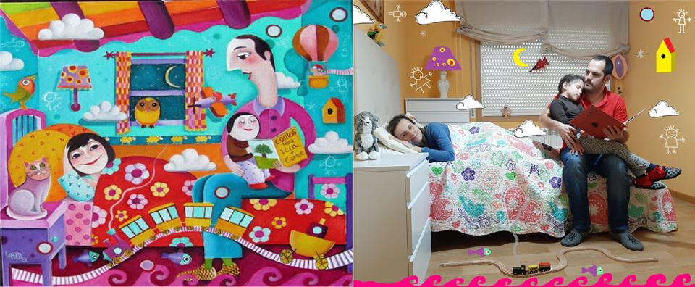
Eu propóñovos que o fagades cunha sinxela imaxe dun pintor lalinense: Laxeiro e o seu cadro O tamborileiro.
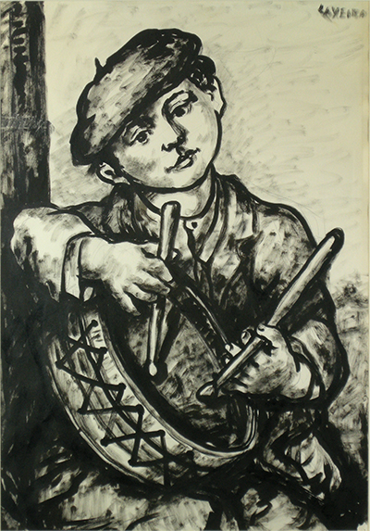
Info para familias: https://emigracion.xunta.gal/comunidade-ga/patrimonio-centro-galego/pintura/tamborileiro
Tamén teredes todo o mes de maio para entregalo. Podédesme dar as imaxes xuntas ou xúntoas eu. Usando aparencia e utensilios semellantes.
Axuntade tamén unha frase... como se souberades o que está pensando...
3. Imos vendo, aos poucos, o vídeo sobre Silleda da TVG, sobre a nosa terra próxima. Poñeremos actividades máis concretas nas próximas semanas. Soaranos algo do que vemos? Logo, compararemos cun vídeo que aparece en Lingua Castelá, da televisión española. Respondede o cuestionario que se enlaza:
https://docs.google.com/forms/d/e/1FAIpQLSePeueNWv6fVgkgPjbqQDWMa6HjsYsPbVP6R3Y6CuCqEi72Aw/viewform
Imos probando este recurso. Ó poñer o voso nome xa me queda rexistrada a vosa participación. Non importa tanto acertar á primeira senón todo o proceso: non hai límite de tempo nin de intentos, ata onde eu sei. Calquera aspecto que non quedara pulido dicídemo.
4. Expresión oral e escrita. Manteño para os que non o fixeron todo. Incidídesme nos correos na caligrafía e na escritura... realmente é do máis complicado e relevante do curso. Facer mínimo 2 por escrito no caderno e logo un deles para expresión oral. Trátase de copiar e completar para chegar así a unha composición.
Os que os tedes todos feitos por escrito e oral pasade ó exercicio seguinte.

Opción 1
¿Que farías cando pase todo isto?
Primeiro...
Despois...
A continuación...
Máis adiante...
Pero agora, de momento tamén teño que estar ben quedando na casa. ¿Realmente é todo negativo? Vouno pensar.
Opción 2
¿Que parte da casa me gustaría reformar?
Gustaríame facer cambios na miña casa.
Podemos pintar...
Tamén cambiar os mobles de...
Sería boa idea poñer algunha semente máis no/a...
E por último arranxar o/a...
¿Que opina a miña familia? Voulle preguntar e anotaremos as nosas ideas.

Opción 3
Conta como son os teus primeiros paseos da corentena nesta semana.
Esta semana saín por primeira vez a pasear. Fun andando/en bici...
Saín con....
Un día chegamos ata....
Outros días ata...
Sorprendeume que...
Foron uns paseos...
Nos próximos quero ir ata...
Opción 4
RECEITA DE COCIÑA
Poñer estes enunciados e ir respondendo
- Ingredientes que veñen de vexetais.
- Ingredientes que veñen de animais.
- Para cantas persoas?
- Utensilios.
- Pasos sinxelos.
- Podémolo comer moi a miúdo? Cres que é saudable?
- Sería para o almorzo, a merenda, como primeiro prato, segundo, prato único de cea ou postre?
- Debuxo e/ou fotos.
- Se facedes algo para o Lambecazolas tamén valería.
5. Só para os que fixeron o exercicios anteriores.
http://www.kalandraka.tv/gl/seccion2.php?id=33
Contos Kalandraka TV. Escoita mínimo 2 (1 coñecido e 1 non) e escribe e/ou cóntanos (orientativamente):
Título
Personaxes
Que lle pasou?
Que che gustaría que pasase?
6. Lecturas.
O PINGÜÍN WIKI
Lectura e comprensión das palabras. Cada día que saia máis fluído. Aplicando as rutinas, como xa copian no exercicio 1 só facemos ditados na libreta cunha parte onde completen co que recorden:
- Para os países calorosos Wiki leva___________e _________. (lembrarse de 2 cousas).
- Para os países chuviosos colle _________ e _____________.
- O pingüín sae da casa. Un taxi recólleo para levalo ao aeroporto.
- Tamén leva________________________________________
_________________________________________________

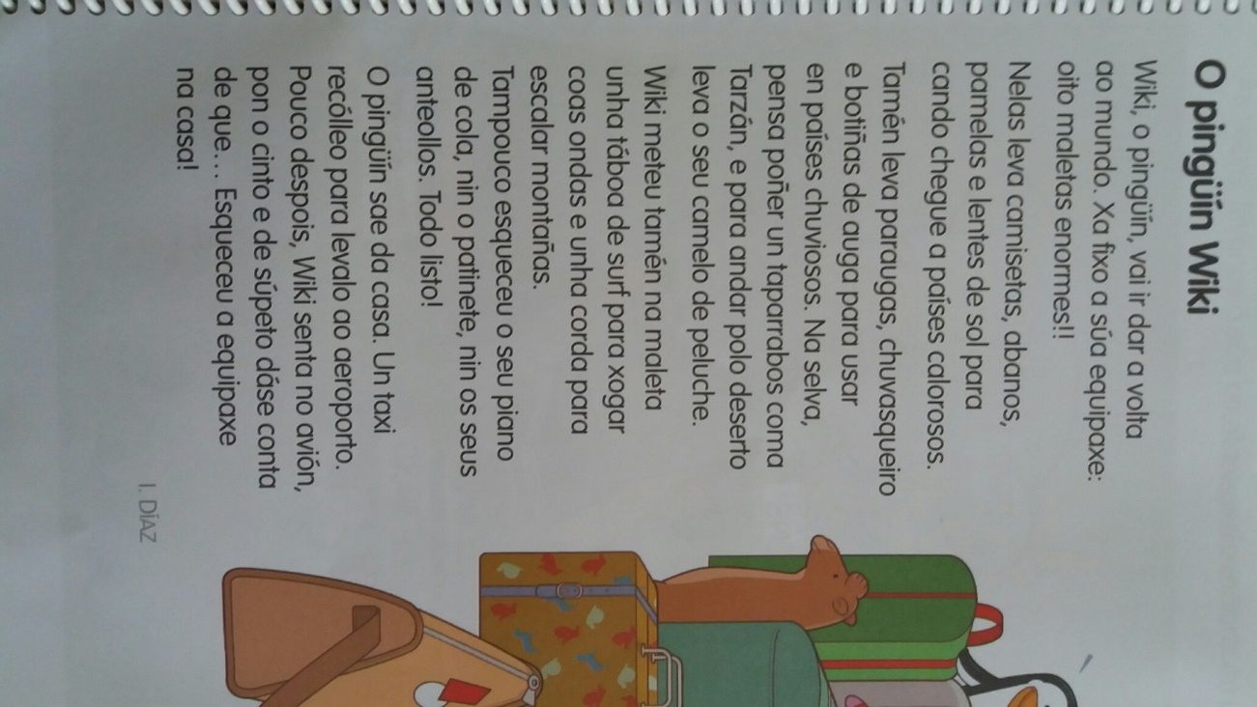
O PEIXE MÁXICO
Do libro dixital de Santillana: páxinas 164, 165. No PDF que vos adxunto aparece a versión estendida do profesorado. O que aparece das pistas non lle fagades caso. Así lena máis completa se teñen tempo. Se é moi longa podedes completala para a próxima semana. Como hai diálogo, intentade repartir personaxes ou que cambien a entoación.
- Comentade a última frase a ver se vos dades de conta.

